Proyecto final:
Sistema de Registro de asistencia y puntualidad

Presentado por:
Ana Sofia Rodriguez Alvarez
Nicolk Anelca Diaz Hernández
Annjely Velez Solis
Juan Manuel Henao Alarcon

SENA
Programación De Software
2025

Contenido
Introducción 3
Solicitud del cliente 4
Diseño 6
Documentación del código 7
Opción #1 12
Opción #2 16
Opción #3 18
Opción #4 20
Opción #5 23
Diagrama de flujo 25
Conclusiones 26

Introducción
Este documento se elabora con el objetivo de exponer el resultado del proyecto final, el desarrollo de un sistema de registro de asistencia y puntualidad de empleados solicitado por el grupo empresarial Proactiva S.A.S.
Se presentará el diseño inicial del sistema, elaborado conforme a los requerimientos del cliente con el propósito de cumplirlos exitosamente, también se mostrará la documentación que se hizo en base al código del programa e igualmente se explicará el funcionamiento de estas líneas del código para finalmente evidenciar el diagrama creado conforme a la codificación.

Solicitud del cliente
El Grupo Empresarial ProActiva S.A.S. necesita un sistema básico para registrar la asistencia y la hora de llegada de sus empleados, con el objetivo de llevar control sobre la puntualidad y calcular el cumplimiento laboral semanal. Este sistema será usado en una fase piloto y debe funcionar desde consola, desarrollado en Python. Los empleados deben registrarse al inicio de la jornada laboral, y el sistema calculará automáticamente si fueron puntuales, llegaron tarde o no asistieron (en caso de no registrar). Además, al finalizar la semana se debe generar un informe con el porcentaje de cumplimiento de cada trabajador.
Requerimientos técnicos del sistema:
1. Datos de empleados
- Lista de tuplas: (nombre, documento, cargo)
- La asistencia se registra con el día de la semana y la hora de llegada (número entre 0 y 24, simulado).
- Usar una lista para almacenar la asistencia diaria de cada empleado.
2. Reglas de asistencia
- Hora de entrada oficial: 8:00 a.m. o Si llega antes o a las 8:00: "Puntual"
- Si llega después de las 8:00: "Tarde" o Si no registra: "Ausente"
3. Menú interactivo
- Registrar asistencia (día y hora)
- Ver historial de asistencias
- Calcular porcentaje de puntualidad por empleado
- Generar informe semanal o Salir
4. Fórmulas matemáticas
- Puntualidad (%) = (días puntuales / días registrados) × 100
- Total cumplimiento (%) = (días asistidos / 5 días) × 100
5. f-strings
- Mostrar los informes con formato claro y profesional.

Diseño
Para el diseño de el programa se tuvieron en cuenta los requerimientos técnicos del sistema dados con anterioridad, a continuación, se mostrará el diseño hecho a mano del proyecto.
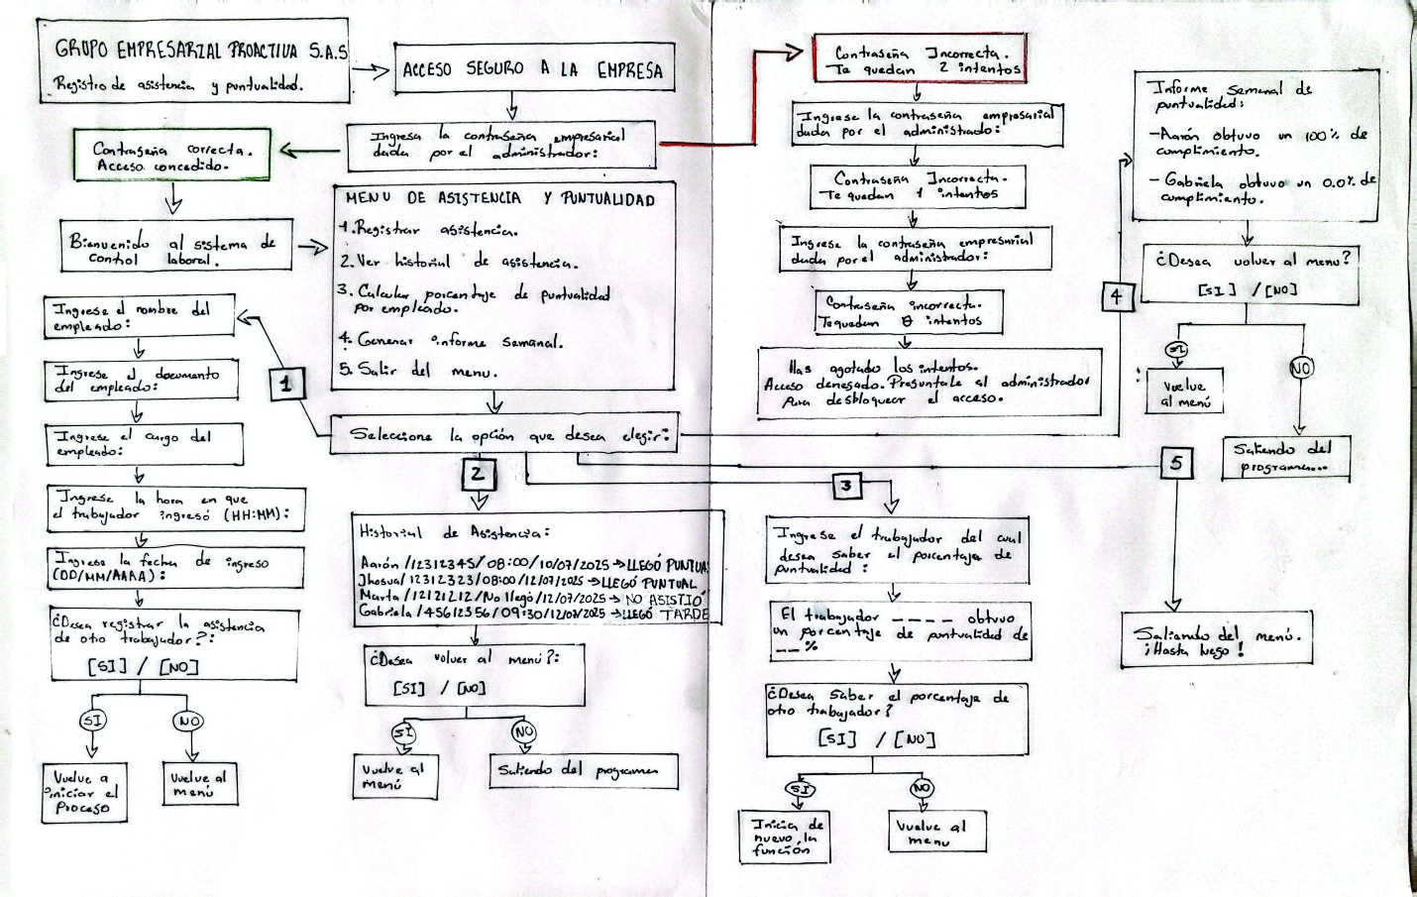

Documentación del código
Estas son las primeras líneas de código:
from colorama import init, Fore , Style
init()
asistencias = [] #Se crea una lista vacia para almacenar los registros de asistencia y puntualidad de los trabajadores.
empleados=[]
titulo = "GRUPO EMPRESARIAL PROACTTIVO S.A.S Registro De Asistencia y Puntualidad"
print("\n" + Fore.CYAN + "=" * 80) #Aqui se agrega el color cyan para que se vea mas llamativo el titulo a la hora de modificarlo.
print(titulo.center(80))
print("=" * 80 + Style.RESET_ALL+"\n") # Aqui se imprime una line de 80 caracteres para que a la hora de codificar se codifique centrado y tenga una buena estructura.

Primero se importa la librería Colorama de Python, utilizada para agregar colores al texto en la terminal. El init inicia los ajustes de colorama funcione en cualquier sistema operativo, Fore para controlar el color del texto y Style para controlar el estilo del texto.
Se crean dos listas vacías, una que almacene los registros de asistencia y puntualidad de los trabajadores y otra que contenga los datos del trabajador (Nombre, documento, cargo).
Luego se crea una cadena de texto que tiene el nombre de la empresa junto con el título del programa, esta servirá para el encabezado del sistema. Después se utiliza un print que hará un salto de párrafo, pintará el texto de cian (Fore.CYAN) e imprimirá una línea de 80 caracteres “=” que nos permitirá tener el titulo mas organizado. También se agrega otro print que permitirá centrar el título en 80 caracteres y así logre tener una buena estructura y por último, se crea otro print con nuevamente una línea de 80 caracteres “=”, un Style.RESET_ALL para volver al formato predeterminado y un salto de párrafo.
Así se ve en la terminal:
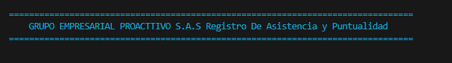
Con el objetivo de reforzar la seguridad del sistema, se implementa una verificación de contraseña para el acceso al registro de asistencia.
#Acontinuación se empezara creando una contraseña para que la empresa pueda acceder a la pagina de registro de asistencia y puntualidad
subtitulo= "ACCESO SEGURO A LA EMPRESA"
print("\n" + "=" * 50)
print(subtitulo.center(50))
print("=" * 50 + "\n") #Se crea un tipo subtitulo para abrir el paso y notificar al lector que esta en la parte de acceso a la empresa

Para ello primero creamos un String llamado subtitulo que contendrá el texto de encabezado de la sección de autenticación. Luego un print que tendrá un salto de línea y creará una línea de 50 caracteres “=” como parte de la organización visual del programa. En otro print se hace uso de el .center(50) para centrar el texto "ACCESO SEGURO A LA EMPRESA" en un ancho de 50 caracteres. Se repite en otro print la línea de 50 caracteres “=” para cerrar el encabezado y se añade otro salto de línea para espaciar.
El encabezado de esta sección queda en la terminal así:
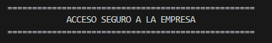
Se define una contraseña empresarial y una variable que controla los intentos permitidos para su ingreso, en este caso tendrá tres intentos.
Se crea un bucle While que funcione mientras que intentos sea mayor que 0, luego en una variable llamada ingreso se solicita por medio de un input el ingreso de la contraseña empresarial.
Dentro del bucle se utilizó un condicional If para comparar si la contraseña ingresada por el usuario es igual a la contraseña de la empresa, si esta condición se cumple se imprime una cadena de texto en color verde que dirá: "Contraseña correcta. Acceso concedido" y luego se coloca un break para que el bucle se detenga en caso de que se ingrese la contraseña correcta.
Pero si no se cumple la condición del If se comenzará a reducir el numero de intentos permitidos y comenzará a imprimirse una cadena de texto en color rojo que dice que la contraseña es incorrecta e igualmente mostrará el número de intentos restantes. Dentro de este Else se anida un If que corrobora si el numero de intentos llega a ser igual a 0 y al momento de que esta condición sea verdadera se imprime una cadena de texto de color rojo que dirá: “Has agotado todos los intentos. Acceso denegado Pregúntale al administrador para desbloquear el acceso."
Finalmente se utiliza el exit() para cerrar el programa completamente si fallan los 3 intentos de ingreso de contraseña.
Contraseña_Correcta = "S.A.S2025"
intentos=3 #Se crea una contraseña y una variable con el número de intentos que se le da al usuario para ingresar la contraseña correcta.
while intentos > 0:
ingreso = input ("Ingrese la contraseña Empresarial dada por el administrador: ")
if ingreso == Contraseña_Correcta:
print(Fore.GREEN + "Contraseña correcta. Acceso concedido." + Style.RESET_ALL)
break #Aqui se detendría el ciclo al ingresar la contraseña correcta
else:
intentos -= 1
print(Fore.RED + f"Contraseña incorrecta. Te quedan {intentos} intentos." + Style.RESET_ALL)
if intentos == 0:
print(Fore.RED + "Has agotado todos los intentos. Acceso denegado Preguntale al administrador para desbloquear el acceso." + Style.RESET_ALL)
exit()#Termina el ciclo al usuario fallar los tres intentos

La terminal mostrará el siguiente formato antes de ingresar la contraseña
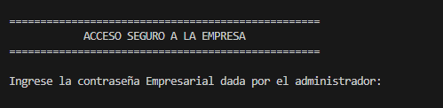
Al agotar los intentos:
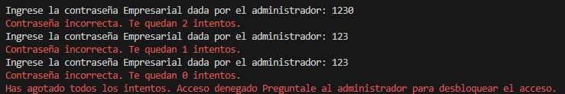
Y cuando se ingresa la contraseña correctamente:
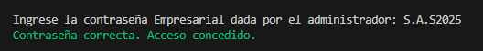
A continuación, se define una función con def para construir el menú, lo cual permite reutilizarlo sin tener que reescribirlo en cada ejecución En su interior, se emplean múltiples llamadas a print para estructurar visualmente el menú de opciones:
- Dos print, al inicio y al final del título, que imprimen una línea de 60 caracteres “=” como parte de estética visual.
- Un print que contiene una cadena de texto con el título: "MENU DE REGISTRO DE ASISTENCIA Y PUNTUALIDAD” y con un .center(60) que centrará el texto en un ancho de 60 caracteres.
- Un print por cada opción que contenga el menú (1. Registrar asistencia, 2. Ver historial de asistencia, 3. Calcular porcentaje de puntualidad por empleado, 4. Generar informe semanal, 5. Salir del menú)
- Por último, un print al finalizar las opciones del menú que imprime una línea de 60 caracteres “=” como parte de estética visual.
def mostrar_menu(): #Aqui se crea una funcion para mostrar el menu de registro de asistencia y puntualidady se utiliza def (define-definicion) para reutilizar el codigo sin ingresarlo varias veces.
print("\n" + "=" * 60)
print("MENU DE REGISTRO DE ASISTENCIA Y PUNTUALIDAD".center(60))
print("=" * 60)
print("1. Registrar asistencia")
print("2. Ver historial de asistencia")
print("3. Calcular porcentaje de puntualidad por empleado")
print("4. generar informe semanal")
print("5. salir del menu ")
print("=" * 60)

Ahora se utiliza un print de bienvenida al ingresar al sistema
print("\n Bienvenido al sistema de control laboral \n")

Primero se inicia con un bucle While True, con mostrar_menu() se llama a la función que muestra el menú con las opciones del sistema, luego se crea una variable llamada opción con un input que permitirá que el usuario interactúe con el sistema y pueda ingresar el número de la opción que desea ejecutar dentro del sistema.
while True:
mostrar_menu()#Aqui se llama a la funcion que se creo anteriormente para mostrar el menu de registro de asistencia y puntualidad.
opcion = input("Seleccione la opcion que desea elegir: ")

Dentro de este bucle se ponen los condicionales If, Elif y Else para poder ejecutar distintos códigos dependiendo del numero de la opción que el usuario ingrese.
Así se ve en la terminal el menú:
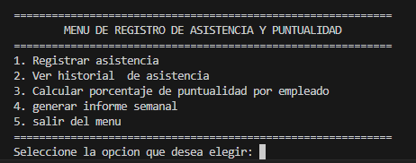

Opción #1
Si el número ingresado en la variable “opcion” es igual a 1, es decir, el usuario desea registrar una asistencia, entonces comenzará a ejecutarse un bucle interno que va a permitir registrar múltiples asistencias (en caso de que lo desee el usuario) sin volver al menú principal.
El sistema le pedirá al usuario ingresar el nombre del empleado a registrar, luego su documento y su respectivo cargo en la empresa. Cada una de estas secuencias se registran en una variable diferente, en todas se aplica el .strip() que elimina cualquier espacio al inicio o final del texto ingresado por el usuario y en las variables “nombre” y ”cargo” se utiliza el .capitalize() que convierte la primera letra del texto ingresado en mayúscula y las demás en minúsculas, este se usó para que luego al generar el informe los datos aparezcan más organizados y tengan una mejor estética.
Se crea una variable booleana iniciada en False, así se asume por defecto que el empleado no existe en el sistema. Luego se utiliza el for donde, “emp” será la variable temporal que representa cada elemento de la lista en cada iteración y se llama a la lista creada inicialmente “empleados” que contiene los empleados registrados. Después Verifica si el nombre (emp[0]) coincide con el nombre ingresado por el usuario y (and) si el documento (emp[1]) coincide con el documento ingresado. Si se detecta coincidencia, se asigna True a la variable existe indicando que el empleado ya está registrado y sale del bucle con break.
Si el empleado no existe en la lista, registra al empleado y muestra el mensaje en color verde. Si existe el empleado en la lista, muestra advertencia en amarillo indicando que ya está registrado y salta a la siguiente iteración con continue.
Ahora se crea una variable donde se le pedirá al usuario ingresar la hora de ingreso del empleado que está registrando su asistencia y otra que pida la fecha exacta (día/mes/año) en la que está registrando su asistencia. En las dos se hace uso del .strip() para quitar espacios.
Luego el programa verifica si ya existe un registro de asistencia para un empleado específico en una fecha determinada por medio del any( ) que evalúa, en este caso, si los dos elementos (nombre y fecha) ya fueron registrados anteriormente. Si efectivamente los elementos ya están en el registro se imprime una cadena de texto en amarillo que le indica al usuario que ya existe un registro de asistencia para este empleado en esa fecha, luego se utiliza continue para volver al inicio del ciclo y pedir al usuario que ingrese los datos nuevamente.
A continuación, se comenzará el proceso para clasificar la hora ingresada y así saber si el empleado llegó puntual, tarde o si simplemente no llegó se reporta como ausente. Esto se hace con un if donde si no hay una hora registrada se clasifica como “AUSENTE”, un elif donde si la hora ingresada es menor o igual a las 08:00 (hora de entrada predeterminada por la empresa), se clasifica el estado como "PUNTUAL", un elif donde si la hora es mayor a las 08:00 se clasifica el estado como “TARDE” y por último un else en donde se índique que los datos ingresados no son válidos.
Se utiliza un f-string en donde se imprime toda la información ingresada anteriormente por el usuario: el nombre del trabajador, la hora de entrada y la fecha de ingreso junto con el estado de asistencia.
Después se utiliza el append para añadir un diccionario con los datos ingresados a la lista de asistencia, si la hora ingresada cumple con el else utilizado anteriormente: "El dato ingresado no es válido." Entonces se clasificará como Ausente. Continuando, se crea una variable en la que se le va a pedir al usuario acerca de desear volver a registrar a otro trabajador, se utiliza strip para eliminar los espacios en blanco y upper para convertir la respuesta en mayúscula. Se crea condicionales en donde, si la respuesta es igual a NO entonces se imprime un mensaje avisando al usuario de que volverá al menú principal y con un break se sale del bucle, si la respuesta es un SI entonces se usa el continue para volver al inicio del bucle para registrar otro empleado y se crea un else por si la respuesta ingresada no es válida se mostrará un mensaje en rojo indicando el problema.
if opcion == "1":
while True:
nombre = input("Ingrese el nombre del empleado: ").strip().capitalize()
documento = input("Ingrese el documento del empleado: ").strip() #Aqui se pide al usuario que ingrese el nombre y el documento del empleado y se utiliza .strip() para eliminar los espacios en blanco al inicio y al final de la cadena.
cargo = input("Ingrese el cargo del empleado: ").strip().capitalize()
#Aqui se hace un proceso para que verifique si el empleado ingresado ya existe en la lista de empleados.
existe = False
for emp in empleados:
if emp [0] == nombre and emp[1] == documento:
existe = True
break
if not existe: #Si el empleado no existe, se agrega a la lista de empleados.
empleados.append((nombre, documento, cargo))
print(Fore.GREEN + "Empleado registrado correctamente." + Style.RESET_ALL)
break
if not existe:
empleados.append((nombre, documento, cargo))
print(f"Empleado {nombre} registrado correctamente.")
else:
print(Fore.YELLOW + f"El empleado {nombre} ya está registrado." + Style.RESET_ALL)
continue
hora = input("Ingrese en la hora que el trabajador ingreso (HH:MM): (Ingrese un minimo de hora de 24 horas en formato de 12 horas): ").strip()
fecha = input("Ingrese la fecha de ingreso (DD/MM/AAAA): ").strip()
ya_existe = any (r['nombre'] == nombre and r['fecha'] == fecha for r in asistencias) #
if ya_existe: #Aqui se verifica si ya existe un registro de asistencia para el trabajador en la fecha ingresada.
print(Fore.YELLOW + "ya existe un registro de asistencia para este trabajador en esa fecha.")
continue #Si ya existe un registro, se utiliza continue para volver al inicio del ciclo y pedir al usuario que ingrese los datos nuevamente.
#Clasificamos estado
if hora == "": #Aqui se verifica si la hora ingresada esta vacia, si es asi se clasifica el estado como "NO LLEGO".
estado = "AUSENTE"
elif hora <= "08:00": #Si la hora ingresada es menor o igual a las 08:00, se clasifica el estado como "PUNTUAL".
estado = "PUNTUAL"
elif hora > "08:00":
estado = "TARDE"
else:
print("El dato ingresado no es valido.")
print(f"el trabajador {nombre.capitalize()} fue clasificado la hora de entrada el cual fue {hora} y la fecha de ingreso {fecha} como {estado}.") #Aqui se imprime el nombre del trabajador, la hora de entrada y la fecha de ingreso junto con el estado de asistencia.
#guardar el registro
asistencias.append({
"nombre": nombre.capitalize(),
"documento": documento, # <-- agrega esto
"hora": hora if hora else "No llego",
"fecha": fecha,
"estado": estado
})
otro = input("¿Desea registrar la asistencia de otro trabajador? [SI] [NO]: ").strip().upper() #Aqui se pide al usuario si desea registrar la asistencia de otro trabajador y se utiliza strip para eliminar los espacios en blanco y upper para convertir la respuesta en mayuscula.
if otro == "NO":
print("A continuacion se devolvera al menu de registro de asistencia y puntualidad")
break #Si el usuario ingresa "NO", se imprime un mensaje y se utiliza break para salir del ciclo y volver al menu principal.
elif otro == "SI":
continue
else:
print(Fore.RED + "Opción inválida. Por favor, ingrese 'SI' o 'NO'." + Style.RESET_ALL)

Así se ve en la terminal al ya ingresar la información solicitada:
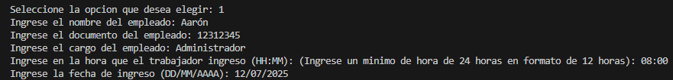
Luego, al final aparecerá este mensaje:
Si el usuario ingresa “si” le permitirá registrar nuevamente:
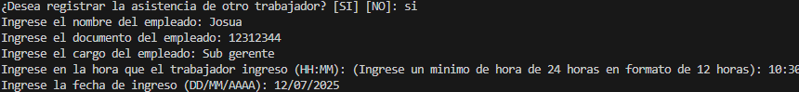
Si el usuario responde ‘NO’, el sistema lo redirigirá al menú principal
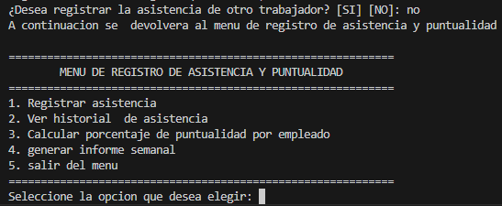

Opción #2
Volvemos al bucle While True inicial, dentro de este creamos un elif que tendrá la condición de funcionar solo si el número ingresado por el usuario es igual a 2, se crea un print con un salto de párrafo y el título de la función que se escogió del menú “Historial de asistencia”, se hace uso de condicional if y else: el If se usó en conjunto con la función de listas len, si el número de asistencias registradas en la lista es igual a cero entonces se imprime en la terminal que no hay registros todavía. Si por el contrario en la lista SI hay asistencias registradas recorre cada registro en la lista asistencias con un bucle for, logrando imprimir el nombre del trabajador, la hora de entrada y la fecha de ingreso junto con el estado de asistencia.
Luego se pregunta al usuario si desea volver al menú, se hace uso del upper para convertir la respuesta dada en mayúsculas y se utiliza un if para que si la respuesta es diferente a SI entonces sale completamente del programa, se usa un break, pero entonces si la respuesta es SI vuelve al menú.
# Opción 2: Ver historial de asistencia
elif opcion == "2":
print("\n Historial de asistencia:")
if len(asistencias) == 0:
print("No hay registros todavía.")
else:
for registro in asistencias:
print(f"{registro['nombre']} / {registro['documento']} / {registro['hora']} / {registro['fecha']} → LLEGÓ {registro['estado']}")
volver = input("\n¿Desea volver al menú? [SI] / [NO]: ").upper()
if volver != "SI":
print(" Saliendo del programa.")
break

Así se visualiza en el terminal:
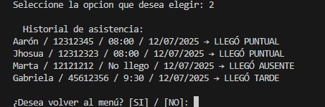
Si el usuario ingresa “NO” automáticamente se cierra el programa:
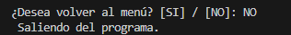
Pero si ingresa que “SI” entonces se devuelve al menú:
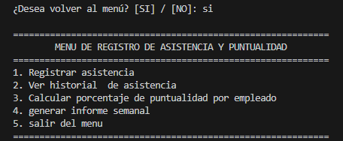

Opción #3
Se pone un elif dentro del bucle principal que tendrá la condición de funcionar solo si el número ingresado por el usuario es igual a 3: “Calcular porcentaje de puntualidad por empleado”, se implementa un bucle while True para consultar múltiples empleados sin salir al menú principal. Luego se crea una variable para crear interacción con el usuario y poder pedirle que ingrese el trabajador que desea saber el porcentaje de puntualidad, se hace uso del capitalize() para que convierta la primera letra del texto ingresado en mayúscula y las demás en minúsculas logrando así que se vea más estético.
Se crean dos contadores en cero, uno para el total de registros del empleado y el segundo para las veces que fue puntual. Se inicia un bucle for que recorrerá todos los registros de la lista “asistencia”, dentro de este bucle se utiliza un if que filtra solo las asistencias del empleado buscado y se incrementa el contador de registros totales para ese empleado, por cada coincidencia suma 1 al total. Se anida un if que verificará el estado del registro y si es igual a "PUNTUAL" se incrementa el contador de “puntuales”.
Dentro del bucle while true que se creó para esta desarrollar la función solicitada (“Calcular porcentaje de puntualidad por empleado”) se crea un if que verifica si total de los registros del empleado es mayor a 0, esto para corroborar que se encontraron registros del empleado, si la condición se cumple el sistema calculará el porcentaje de puntualidad del trabajador al dividir el número de días asistidos puntales con el total de las asistencias y el resultado lo multiplicará por 100 para convertirlo a porcentaje, se hace uso de la función round() para lograr que el resultado se redondee a dos decimales para mayor precisión.
A continuación, se usa un f-string con una cadena de texto que avisa al usuario el porcentaje que recibe el empleado que fue ingresado, se llaman a las variables “nombre_buscado” y “porcentaje”, después de esta última se insertó un símbolo de porcentaje (%) para mejor visualización del sistema.
Si la condición de este if no se cumple el sistema se dirige por las instrucciones del else, imprimir por medio de un f-string que no se ha encontrado registros para el nombre ingresado. Por fuera de estos condicionales se crea una variable llamada “seguir” que preguntará al usuario si desea saber el porcentaje de otro trabajador con un upper() y le indicará que ingrese SI o NO, si lo ingresado por el usuario es diferente a SI entonces el programa de calcular porcentaje se cierra por medio de un break y redirecciona al usuario al menú principal, en cambio, si la respuesta ingresa por el usuario es SI entonces el programa de calcular asistencia se vuelve a repetir.
# Opción 3: Calcular porcentaje de puntualidad por empleado
elif opcion == "3":
while True:
nombre_buscado = input("Ingrese el trabajador del cual desea saber el porcentaje de puntualidad: ").capitalize()
total = 0
puntuales = 0
for r in asistencias:
if r['nombre'] == nombre_buscado:
total += 1
if r['estado'] == "PUNTUAL":
puntuales += 1
if total > 0:
porcentaje = round((puntuales / total) * 100, 2)
print(f" El trabajador {nombre_buscado} obtuvo un porcentaje de puntualidad de {porcentaje}%")
else:
print(f" No se encontraron registros para {nombre_buscado}.")
seguir = input("¿Desea saber el porcentaje de otro trabajador? [SI] / [NO]: ").upper()
if seguir != "SI":
break

Así se ve en la terminal:

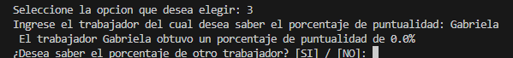
Si el usuario desea saber el porcentaje de otro trabajador el programa se repetirá (aquí se ingresó un nombre en mayúsculas)
Si el usuario no desea ingresar otro trabajador:
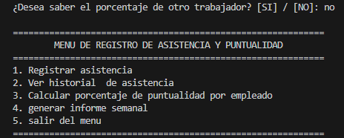

Opción #4
Se pone un elif dentro del bucle principal que tendrá la condición de funcionar solo si el número ingresado por el usuario es igual a 4: “Generar informe semanal”, luego se utiliza un print con un salto de párrafo al inicio y una cadena de texto que será el encabezado de esta opción que eligió el usuario “Informe semanal de puntualidad:”, se crea un diccionario vacío llamado “resumen” para almacenar los resúmenes por empleado.
Se itera sobre cada registro r en la lista asistencias. Se asume que cada r es un diccionario con al menos las claves "nombre" y "estado", Se extrae el nombre de la persona del registro actual. - Si el nombre no está en el diccionario resumen, crea una estructura para llevar: "total" que es la cantidad total de asistencias registradas y "puntuales" que es la cantidad de veces que la persona fue puntual.
Se incrementa el contador total de asistencias para esa persona por cada asistencia que tenga registrada, se agrega una condicional if que indica que, si el estado de asistencia es "PUNTUAL", se incrementa el contador de puntualidad para esa persona.
Se crea un if que pone como condición que si el diccionario resumen está vacío (es decir, no hubo registros), se informará al usuario por medio de un print que no hay registros para poder generar el informe semanal y se continúa con la siguiente iteración del menú. Else: Si hay datos, en resumen, se recorre cada persona y sus estadísticas, se calcula el porcentaje de puntualidad dividiendo el total de los días puntuales con el total de los días registrados, se multiplica con 100 y se ha redondeado a 2 decimales.
En un f-string se imprime el porcentaje de puntualidad de esa persona. Con un string se pregunta al usuario si desea volver al menú por medio de un input, la respuesta se convierte a mayúsculas para facilitar la comparación. Si el usuario no responde "SI", se imprime un mensaje de salida y se rompe el bucle.

# Opción 4: Generar informe semanal
elif opcion == "4":
print("\n Informe semanal de puntualidad:")
resumen = {}

for r in asistencias:
nombre = r["nombre"]
if nombre not in resumen:
resumen[nombre] = {"total": 0, "puntuales": 0}
resumen[nombre]["total"] += 1
if r["estado"] == "PUNTUAL":
resumen[nombre]["puntuales"] += 1

if not resumen:
print("No hay registros de asistencia para generar el informe.")
continue
else:
for nombre , datos in resumen.items(): #"items" devuelve una lista de tuplas que contienen las claves y valores del diccionario.
porcentaje = round((datos["puntuales"] / datos["total"]) * 100, 2)
print(f"- {nombre} obtuvo un {porcentaje}% de cumplimiento")
volver = input("\n¿Desea volver al menú? [SI] / [NO]: ").upper()
if volver != "SI":
print(" Saliendo del programa.")
break

El código ejecutado en la terminal se observará así:
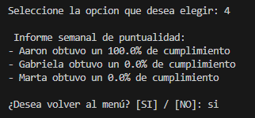
Si es usuario desea volver al menú, se redireccionará hacia el menú:
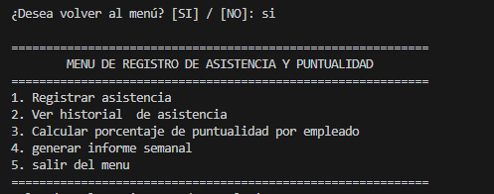
Si el usuario no desea volver al menú automáticamente se cerrará el programa: -
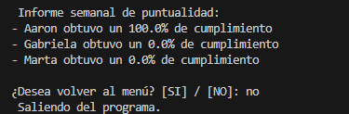

Opción #5
Se pone un elif dentro del bucle principal que tendrá la condición de funcionar solo si el número ingresado por el usuario es igual a 5: “Salir del menu”, con un string que contiene un salto de párrafo al inicio se muestra un mensaje de despedida al usuario indicando que está saliendo del menú. Finalmente, con un break se sale del bucle principal del menú, finalizando la ejecución del programa.
elif opcion == "5":
print("\n Saliendo del menú. ¡Hasta luego!")
break
Se agrega un else está alineado con el if y los elif que evalúan la opción del menú dentro del bucle principal, este se ejecuta si la opción ingresada no coincide con ninguna de las opciones válidas (1,2,3,4,5) y mostrará un print con un string de error en color rojo que indicará al usuario que la opción ingresada no es válida.
else:
print(" Opción inválida. Intente nuevamente.")

Así se ve en la terminal:
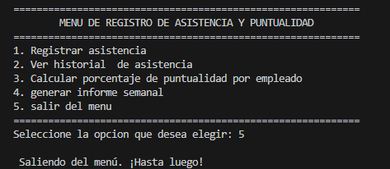

Diagrama de flujo
Para poder visualizar el diagrama de flujo creado para el proyecto ingrese al repositorio creado del proyecto cuyo link es el siguiente: https://github.com/annjelyvs/Sistema-de-asistencia-y-registro.git
El diagrama aparece como: sistema_de_puntualidad.drawio.svg

Conclusiones
En el marco del programa de formación en Programación de Software del SENA, el presente proyecto representa la culminación del primer trimestre de la formación. El sistema de registro de asistencia y puntualidad diseñado para el Grupo Empresarial Proactiva S.A.S. permite al cliente gestionar de manera ordenada y eficiente la asistencia de su personal, generar historial de registros, calcular porcentajes de puntualidad individual y construir informes consolidados de cumplimiento.
Este trabajo evidencia la apropiación de conocimientos técnicos como la gestión de datos mediante listas y diccionarios, la implementación de estructuras de condicionales y de repetición, y la aplicación de buenas prácticas del manejo de entradas del usuario. Asimismo, se incorporaron elementos estéticos en consola —a través de la librería Colorama— que mejoran la experiencia de uso, y se fortaleció la lógica de validación para preservar la integridad de los registros ingresados.
Finalmente, cada sección del código fue documentada cuidadosamente, y se acompañó de capturas que ilustran su ejecución, lo que aporta claridad al momento de entender el sistema.

